МИНИСТЕРСТВО ОБРАЗОВАНИЯ КИРОВСКОЙ ОБЛАСТИ

Кировское областное государственное профессиональное образовательное

бюджетное учреждение

«Слободской колледж педагогики и социальных отношений»

**ОТЧЕТ**

**по учебной практике**

**ПМ 04. Сопровождение и обслуживание программного обеспечения компьютерных систем**

Студента

Жуйкова Александра Андреевича

Группа 22П-1

Специальность 09.02.07 Информационные системы и программирование

Руководитель практики от колледжа

___________/_Калинин Арсений Олегович__

Подпись расшифровка

2025 год

**1.Установка VirtualBox и ОС на виртуальную машину.**

Я установил VirtualBox, и установил на виртуальной машине Windows, RedOS,Ubuntu и OpenMediaVault

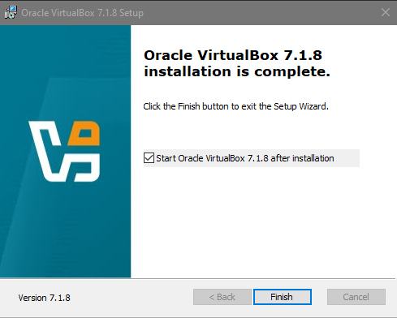

Рис. 1 – Установка VirtualBox

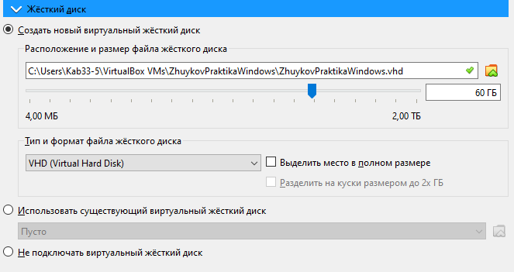

Рис. 2 – Настройки жесткого диска

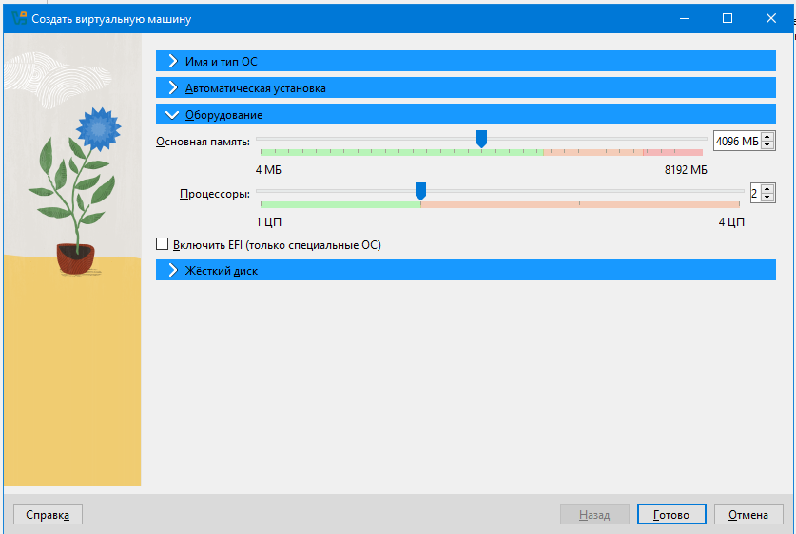

Рис. 3 – Настройка оборудования  
2.Установка ПО (Office, Antivirus, 1C enterprise, установка Сред разработки)+

Я установил Kaspersky, 1С предприятие Enterprise Edition на основную ОС и 1C предприятие на RedOS, RedDatabase, RedExpert, браузер FireFox

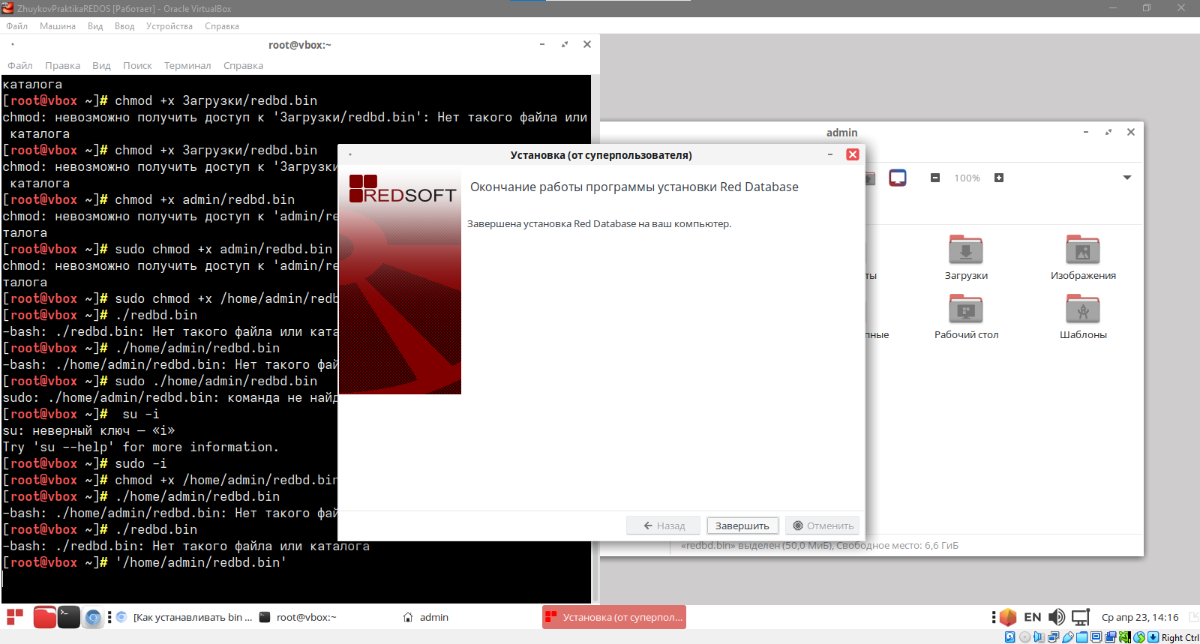

Рис. 4 – Установка Red Database



Рис. 5 – Установлен браузер Firefox

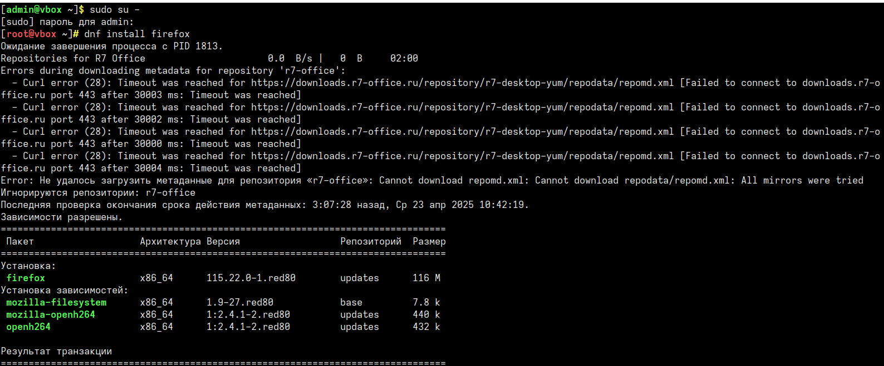

Рис. 6 – Процесс установки Firefox

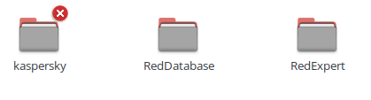

Рис. 7 – Файлы установленных программ

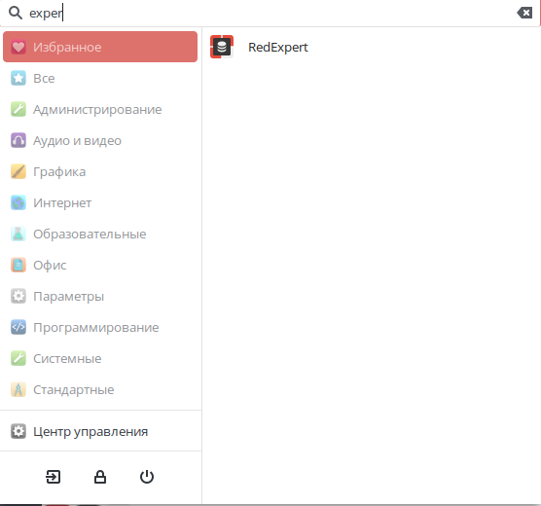

Рис. 8 – Ярлык запуска RedExpert

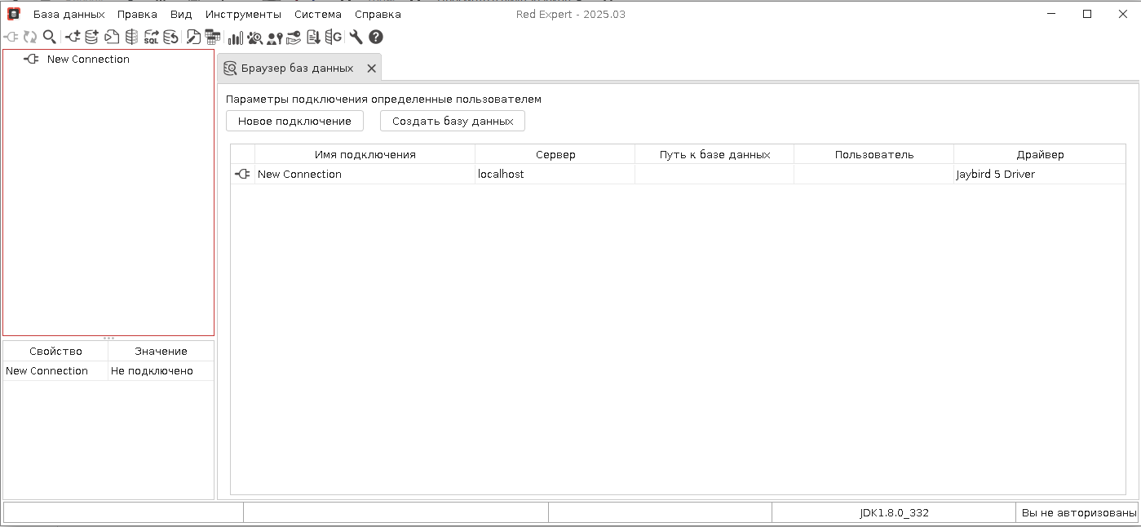

Рис. 9 – Интерфейс Red Expert

Я настроил прокси-сервер на RedOS и установил сертефикаты

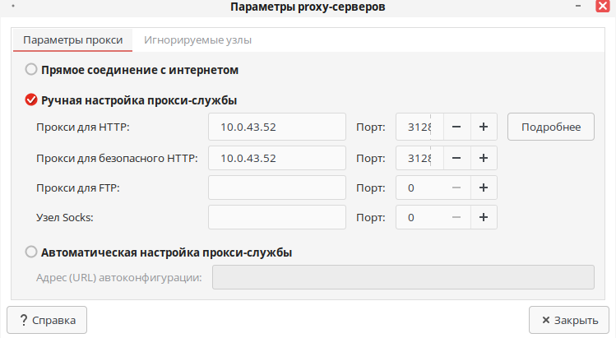

Рис. 10 – Настройка прокси-сервера

**2. Руководство по установке сервера OpenMediaVault**

**Системные требования**:

* + Процессор: 1 ГГц или быстрее
  + Оперативная память: минимум 1 ГБ (рекомендуется 2 ГБ или больше)
  + Свободное место на жестком диске: минимум 8 ГБ (рекомендуется SSD или HDD для хранения данных)
  + Поддержка загрузки с USB или DVD

**Скачивание образа OpenMediaVault**:

* + Перейдите на официальный сайт OpenMediaVault и скачайте последнюю версию ISO-образа.

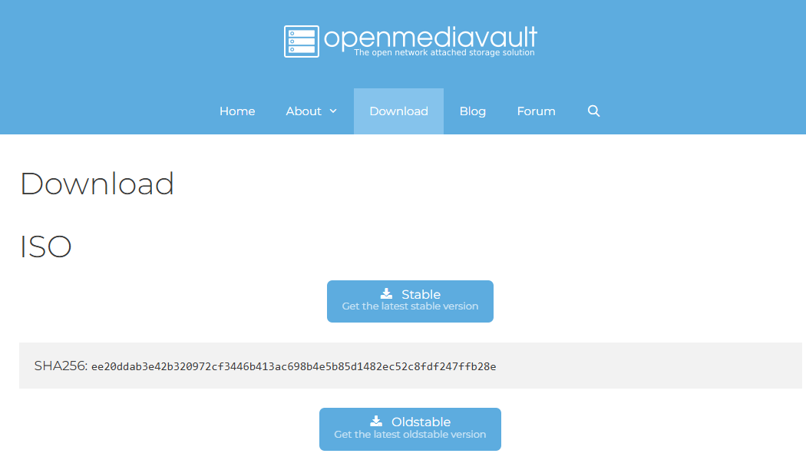

Рис. 10 – Скачивание ISO-образа.

**Установка VirtualBox:**

• Если у вас еще не установлен VirtualBox, скачайте и установите его с официального сайта VirtualBox.

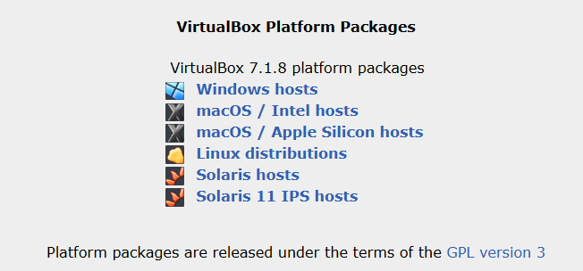

Рис. 11 – Скачивание VirtualBox.

**Установка OpenMediaVault на виртуальную машину**

**Создание новой виртуальной машины**:

* + Откройте VirtualBox и нажмите на кнопку "Создать".
  + Введите имя виртуальной машины (например, "OpenMediaVault").
  + Выберите тип: "Linux" и версию: "Debian (64-bit)".
  + Нажмите "Далее".

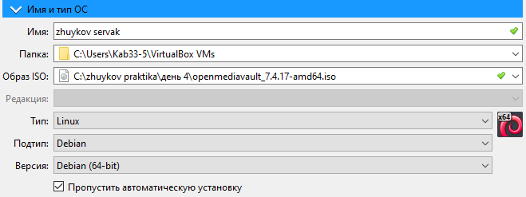

Рис. 11 – Выбор образа диска и названия виртуальной машины.

**Настройка оперативной памяти**:

* + Выделите 4ГБ оперативной памяти.
  + Нажмите "Далее".



Рис. 12 – Задал кол-во оперативной памяти виртуальной машине.

**Создание виртуального жесткого диска**:

* + Выберите "Создать виртуальный жесткий диск сейчас" и нажмите "Создать".
  + Выберите тип диска: "VDI (VirtualBox Disk Image)" и нажмите "Далее".
  + Выберите "Динамически распределяемый" и нажмите "Далее".
  + Установите размер диска (рекомендуется минимум 20 ГБ) и нажмите "Создать".

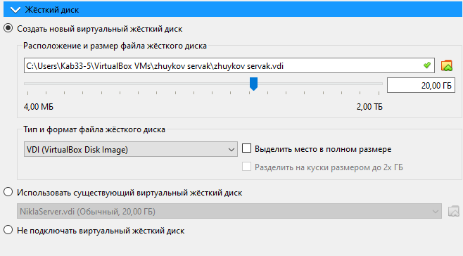

Рис. 13 – Задал настройки жесткого диска для виртуальной машины.

**Настройка виртуальной машины**:

* + Выберите созданную виртуальную машину и нажмите "Настроить".

Перейдите в раздел "Система" и убедитесь, что "Опции" -> "Процессор" имеет хотя бы 1 процессор.

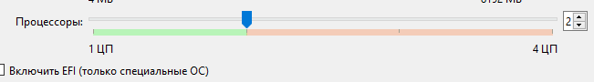

Рис. 14 – Настройка доступных ядер процессора.

* + Перейдите в раздел "Хранение" и выберите "Пусто" под контроллером IDE. Затем нажмите на значок диска справа и выберите "Выбрать образ диска". Укажите загруженный ISO-образ OpenMediaVault.
  + Перейдите в раздел "Сеть" и убедитесь, что адаптер включен и установлен в режим "Сетевой мост" или "NAT" (в зависимости от ваших нужд).

**Запуск виртуальной машины**:

* + Нажмите "Запустить" для запуска виртуальной машины.
  + Выберите "Install" для начала установки OpenMediaVault.

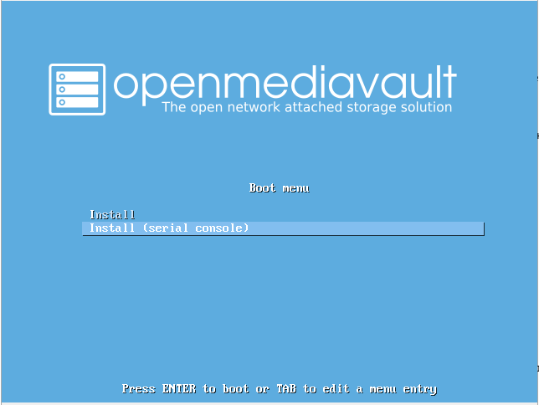

Рис. 15 – Начало установки OpenMediaVault.

**Выбор языка**:

* + Выберите язык установки и нажмите "Enter".

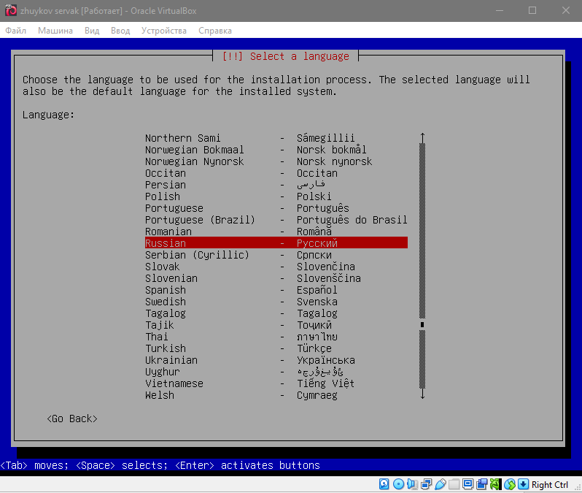

Рис. 16 – Установка OpenMediaVault.

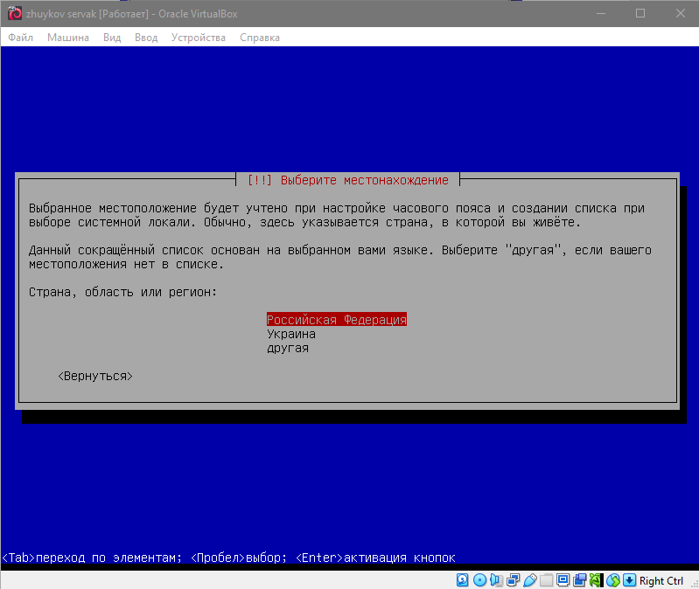

Рис. 17 – Установка OpenMediaVault.

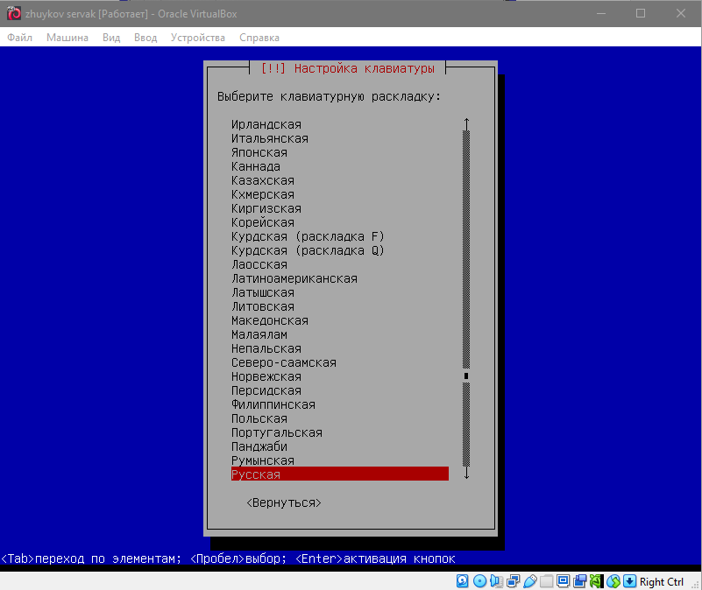

Рис. 18 – Установка OpenMediaVault.

**Настройка сети**:

* + Установите сетевые параметры (если требуется) и нажмите "Continue".

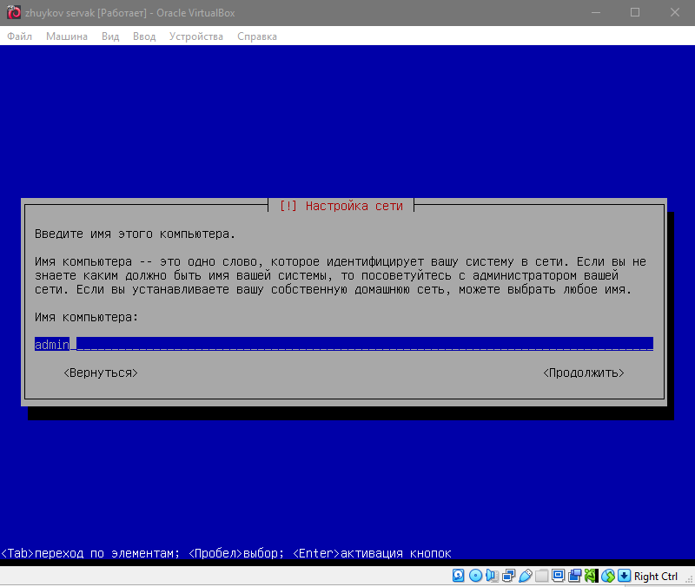

Рис. 19 – Установка OpenMediaVault.

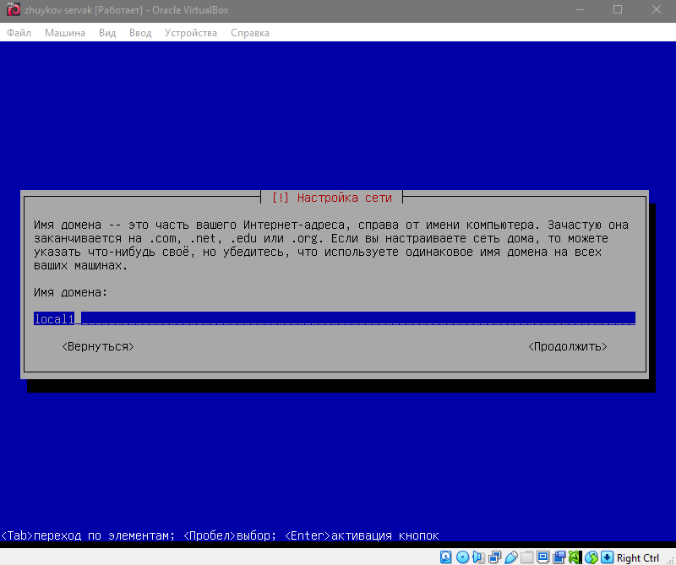

Рис. 20 – Установка OpenMediaVault.

**Настройка системы**:

* + После завершения установки вам будет предложено ввести имя хоста (hostname) и другие параметры. Установите их по своему усмотрению.

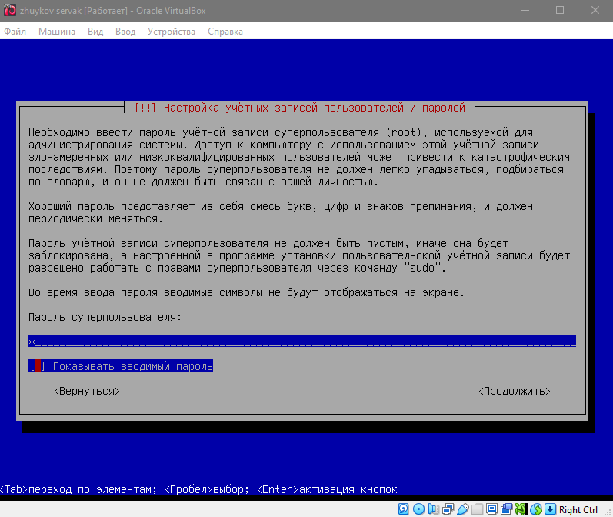

Рис. 21 – Установка OpenMediaVault.

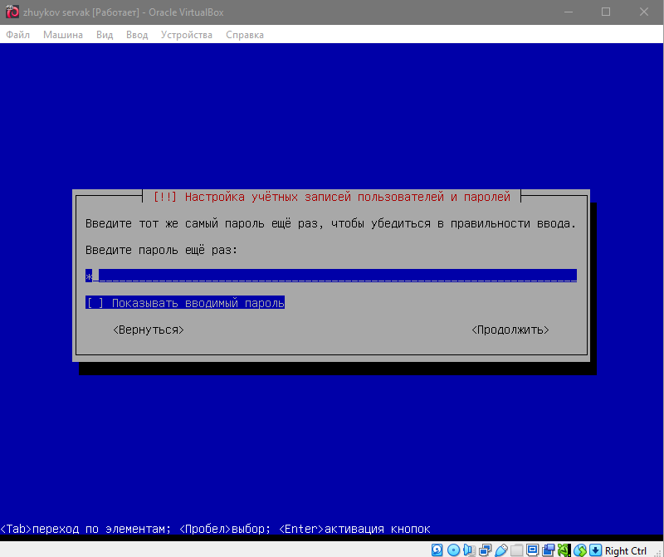

Рис. 22 – Установка OpenMediaVault.

**Настройка времени**

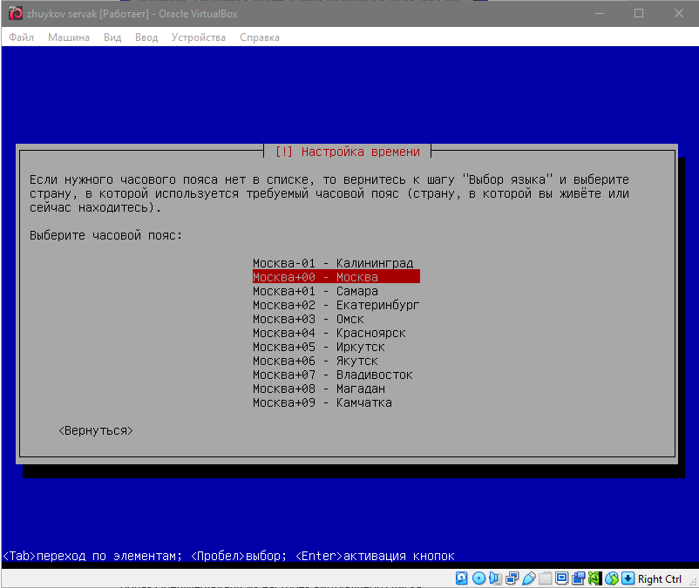

Рис. 23 – Установка OpenMediaVault.

**Процесс установки системы**:

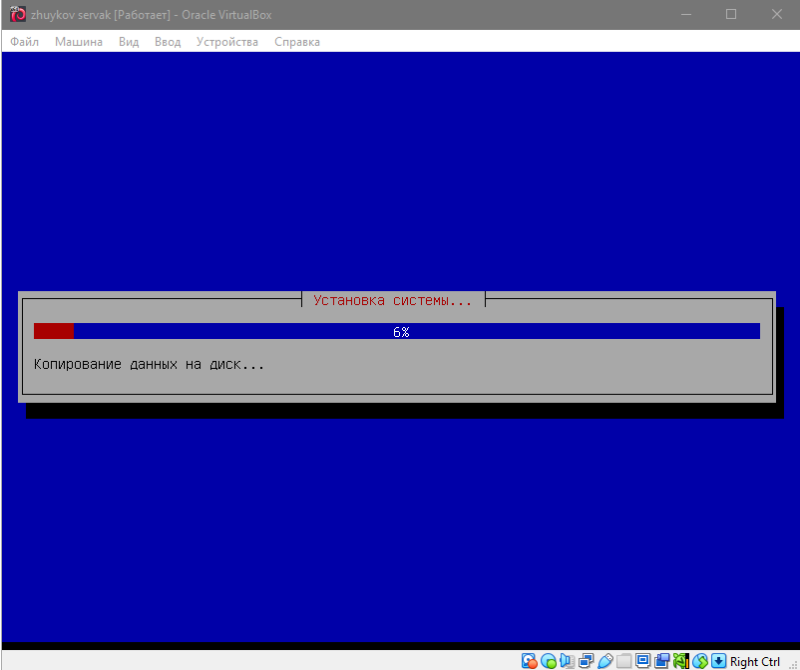

Рис. 24 – Установка OpenMediaVault.

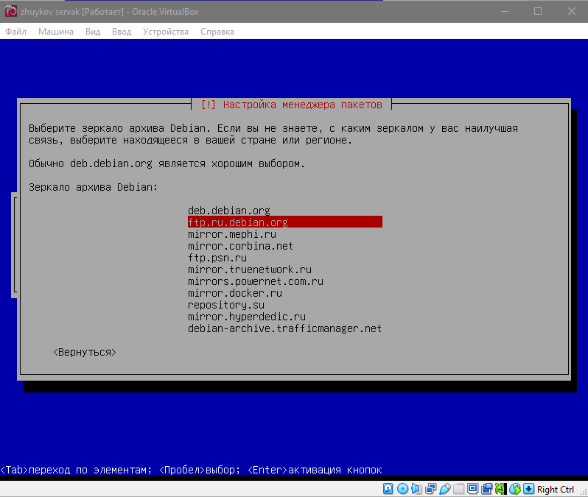

Рис. 25 – Установка OpenMediaVault.

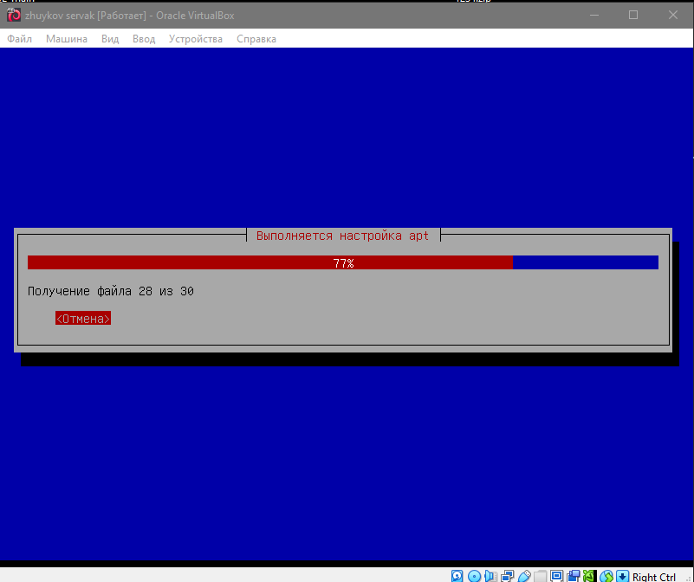

Рис. 26 – Установка OpenMediaVault.

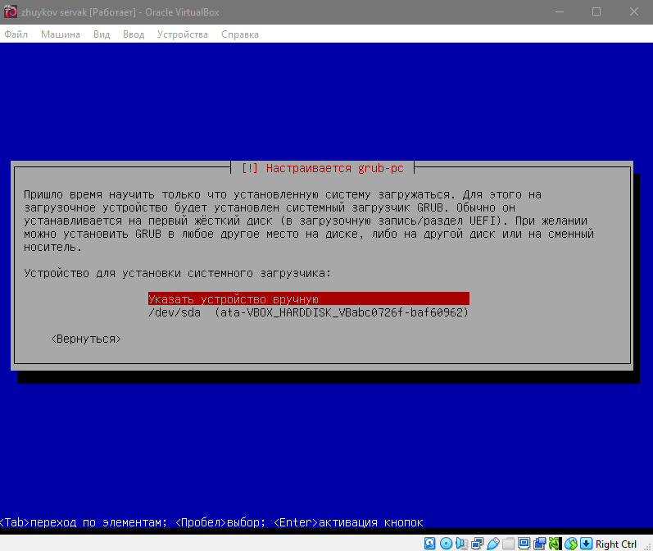

Рис. 27 – Установка OpenMediaVault.

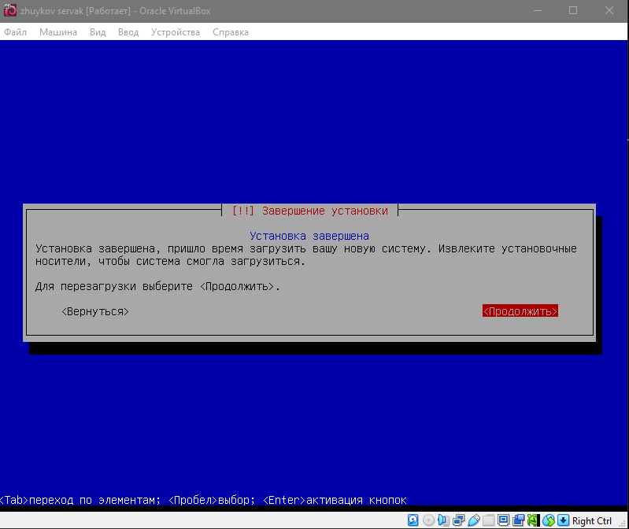

Рис. 28 – Установка OpenMediaVault.

**Завершение установки**:

* + После завершения установки перезагрузите виртуальную машину и извлеките ISO-образ OpenMediaVault из настроек виртуального диска.

**Первоначальная настройка OpenMediaVault**

**Доступ к веб-интерфейсу**:

* + После перезагрузки откройте веб-браузер и введите IP-адрес вашей виртуальной машины OpenMediaVault (вы можете узнать его в терминале, используя команду **ifconfig**).
  + Введите логин и пароль (по умолчанию: логин **admin**, пароль **openmediavault**).

**8.Нагрузка ОС, анализ журналов событий.**

В ходе эксплуатации информационной системы может возникать ситуация, когда операционная система испытывает значительную нагрузку, которая влияет на общую производительность и стабильность работы. Одним из ключевых событий, способных вызвать такую нагрузку, является запуск ресурсоемких задач или процессов.

К числу таких задач относятся:

* выполнение резервного копирования больших объемов данных, требующих интенсивного использования дисковой подсистемы и процессора;
* запуск антивирусных сканеров, которые обрабатывают значительное количество файлов и проверяют систему на наличие вредоносного ПО;
* выполнение сложных вычислительных операций или обработка больших массивов данных, что приводит к интенсивному использованию ресурсов центрального процессора (CPU) и оперативной памяти;
* одно- или многопоточное выполнение одновременно нескольких приложений, конкурирующих за системные ресурсы.

В результате при таких событиях наблюдается высокая загрузка процессора (CPU), увеличенное потребление оперативной памяти (RAM), интенсивный ввод-вывод данных на жесткий диск и возможное замедление отклика системы. При этом снижается общая производительность всех процессов, работающих в операционной системе, что может привести к увеличению времени отклика пользователей и снижению эффективности работы программного обеспечения.

Для минимизации негативного влияния подобных событий рекомендуется проводить планирование времени запуска ресурсоемких процессов, распределять нагрузку во времени, а также использовать средства мониторинга системы для своевременного выявления и устранения причин высокой нагрузки.

**9.Работа с системой контроля версий Git.**

**Git** — это мощная распределенная система контроля версий, предназначенная для управления изменениями в коде и упрощения совместной работы над проектами. Она позволяет разработчикам отслеживать изменения, управлять версиями и эффективно сотрудничать в рамках команд. Ниже представлены ключевые аспекты работы с Git.

**1. Установка и настройка Git**

Перед началом работы с Git необходимо установить его на локальный компьютер. Установка доступна для различных операционных систем, таких как Windows, macOS и Linux. После установки рекомендуется настроить основные параметры, такие как имя пользователя и адрес электронной почты, которые будут использоваться в коммитах, чтобы другие участники проекта могли видеть, кто внес изменения.

**2. Создание репозитория**

Репозиторий — это место, где хранится весь код проекта и история изменений. Для создания нового репозитория разработчик может использовать специальную команду, которая инициализирует пустой репозиторий. Если необходимо работать с уже существующим проектом, можно клонировать удаленный репозиторий, что создаст локальную копию проекта на компьютере разработчика.

**3. Основные операции с Git**

**3.1. Отслеживание изменений**

Git позволяет отслеживать изменения в файлах проекта. Разработчик может добавлять измененные файлы в специальную область, называемую индексом, чтобы подготовить их к фиксации. Это позволяет выбрать, какие изменения будут включены в следующий коммит.

**3.2. Создание коммитов**

**Коммит** — это снимок текущего состояния проекта, который фиксирует все изменения, внесенные с момента последнего коммита. Каждый коммит сопровождается сообщением, которое описывает внесенные изменения, что помогает другим участникам проекта понять, что было сделано.

**3.3. Просмотр истории изменений**

Git предоставляет возможность просматривать историю всех коммитов, что позволяет разработчикам отслеживать, какие изменения были внесены, кто их сделал и когда. Это особенно полезно для анализа и понимания эволюции проекта.

**4. Работа с ветками**

Ветки в Git позволяют разработчикам работать над различными функциями или исправлениями одновременно, не мешая основной кодовой базе. Создание новой ветки позволяет изолировать изменения, что упрощает процесс разработки и тестирования. После завершения работы над веткой ее можно объединить с основной веткой, что позволяет интегрировать новые функции или исправления в проект.

**5. Удаление веток**

После завершения работы над веткой, которая больше не нужна, ее можно удалить. Это помогает поддерживать порядок в репозитории и избегать путаницы с устаревшими ветками.

**6. Работа с удаленными репозиториями**

Git позволяет работать с удаленными репозиториями, что особенно полезно для совместной работы в команде. Разработчики могут получать изменения из удаленного репозитория, чтобы синхронизировать свою локальную копию проекта, а также отправлять свои изменения обратно в удаленный репозиторий, чтобы другие участники могли их увидеть и использовать.

**7. Разрешение конфликтов**

При слиянии веток могут возникать конфликты, если изменения в одной ветке противоречат изменениям в другой. Git уведомляет разработчика о конфликте, и ему необходимо вручную разрешить его, отредактировав конфликтующие файлы и зафиксировав изменения.

**8. Заключение**

Работа с Git значительно упрощает процесс разработки, позволяя командам эффективно управлять кодом, отслеживать изменения и работать над проектами одновременно. Использование Git способствует повышению качества кода и упрощает процесс совместной работы, что делает его незаменимым инструментом в современном программировании.

Я за время практики так же работал с github, в нем я сохранял мини-отчеты каждый день практики.

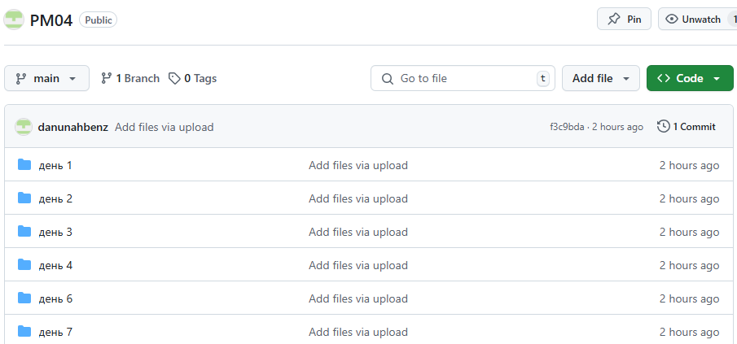

Рис. 29 – Скриншот git репозитория.

**10.Сравнительная характеристика ОС которые установили.**

**1. RED OS**

**Общие сведения**:

* RED OS — это российская операционная система, основанная на Debian. Она разработана с учетом требований безопасности и совместимости с российскими стандартами, такими как ГОСТ.
* Основная цель RED OS — обеспечить защиту данных и соответствие требованиям государственных учреждений и организаций.

**Преимущества**:

* **Безопасность**: RED OS включает в себя различные механизмы защиты, такие как шифрование данных и контроль доступа.
* **Совместимость**: Операционная система поддерживает работу с программами, сертифицированными в России, что делает ее подходящей для государственных и корпоративных пользователей.
* **Поддержка русского языка**: Интерфейс и документация полностью переведены на русский язык, что упрощает использование для русскоязычных пользователей.

**Недостатки**:

* **Ограниченная поддержка программного обеспечения**: Хотя RED OS поддерживает многие приложения, доступность программного обеспечения может быть ограничена по сравнению с Windows.
* **Меньшая популярность**: Из-за меньшей распространенности может быть сложнее найти поддержку и ресурсы по сравнению с более популярными ОС.

**2. Windows 7**

**Общие сведения**:

* Windows 7 — это операционная система, выпущенная Microsoft в 2009 году. Она была одной из самых популярных версий Windows и известна своей стабильностью и удобством использования.
* Поддержка Windows 7 была официально прекращена в январе 2020 года, что делает ее менее безопасной для использования в современных условиях.

**Преимущества**:

* **Широкая поддержка программного обеспечения**: Windows 7 поддерживает огромное количество программ и игр, что делает ее идеальной для пользователей, которым нужны специфические приложения.
* **Удобный интерфейс**: Многие пользователи отмечают, что интерфейс Windows 7 интуитивно понятен и удобен в использовании.
* **Поддержка оборудования**: Windows 7 поддерживает широкий спектр аппаратного обеспечения, что делает ее совместимой с большим количеством устройств.

**Недостатки**:

* **Отсутствие обновлений безопасности**: После окончания поддержки пользователи не получают обновления безопасности, что делает систему уязвимой для атак.
* **Зависимость от Microsoft**: Пользователи зависят от политики Microsoft, включая необходимость покупки лицензий и использования их сервисов.

**3. Ubuntu**

**Общие сведения**:

* Ubuntu — это дистрибутив Linux, основанный на Debian, который стал одним из самых популярных среди пользователей Linux. Он ориентирован на простоту использования и доступность.
* Ubuntu предлагает различные версии, включая Desktop (для настольных ПК) и Server (для серверов).

**Преимущества**:

* **Открытый исходный код**: Ubuntu является бесплатной операционной системой с открытым исходным кодом, что позволяет пользователям изменять и настраивать систему по своему усмотрению.
* **Сообщество и поддержка**: Существует большое сообщество пользователей и разработчиков, что облегчает поиск помощи и ресурсов.
* **Безопасность**: Ubuntu имеет встроенные механизмы безопасности и регулярно получает обновления, что делает его более безопасным выбором.

**Недостатки**:

* **Совместимость с программным обеспечением**: Хотя количество доступных приложений для Ubuntu растет, некоторые специализированные программы и игры могут быть недоступны или требовать дополнительных настроек (например, использование Wine).
* **Кривая обучения**: Для пользователей, привыкших к Windows, переход на Ubuntu может потребовать времени для привыкания к новому интерфейсу и системе управления.

**Заключение**

Выбор между RED OS, Windows 7 и Ubuntu зависит от ваших потребностей и предпочтений:

* **RED OS** подходит для пользователей, которым необходима высокая безопасность и соответствие российским стандартам.
* **Windows 7** может быть хорошим выбором для тех, кто использует специфическое программное обеспечение и не против рисков, связанных с отсутствием обновлений.
* **Ubuntu** является отличным вариантом для тех, кто ищет бесплатную, безопасную и настраиваемую операционную систему с активным сообществом.

Каждая из этих операционных систем имеет свои сильные и слабые стороны, и выбор зависит от конкретных задач и предпочтений пользователя.

**10. Установка 1С Предприятие Enterprise Edition**

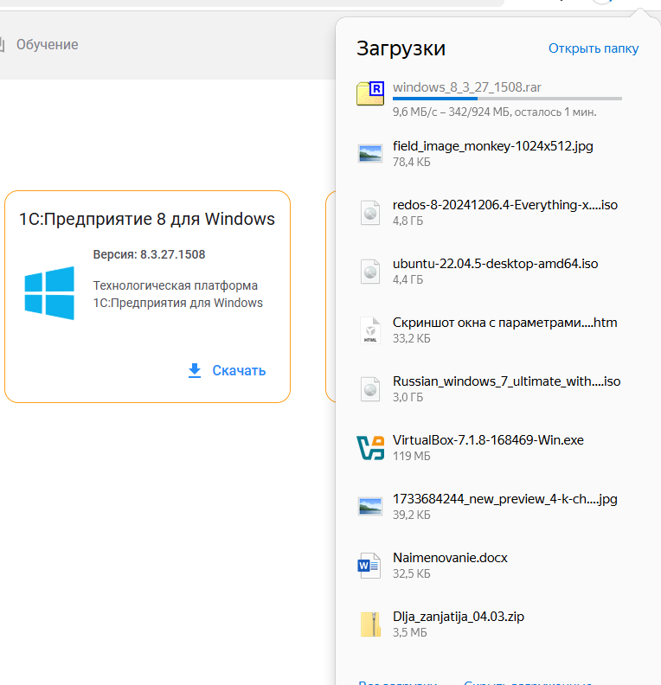

Рис. 30 – Скачивание 1С Предприятие Enterprise Edition на компьютер.

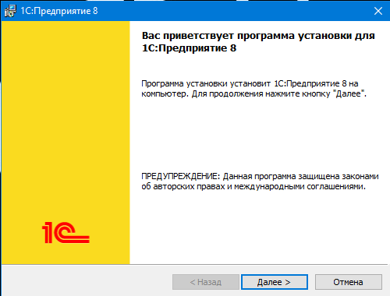

Рис. 31 – Установка 1С Предприятие Enterprise Edition на компьютер.

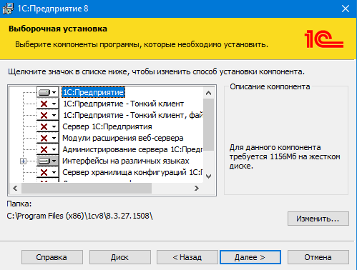

Рис. 32 – Установка 1С Предприятие Enterprise Edition на компьютер.

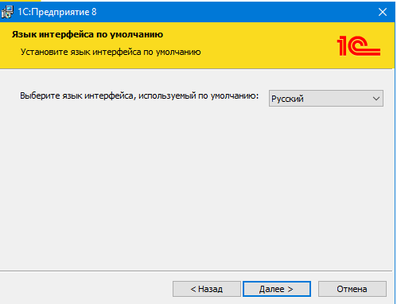

Рис. 33 – Установка 1С Предприятие Enterprise Edition на компьютер.

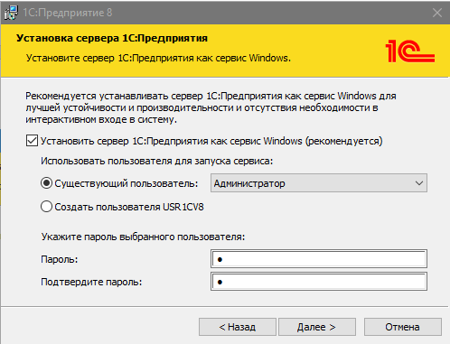

Рис. 34 – Установка 1С Предприятие Enterprise Edition на компьютер.

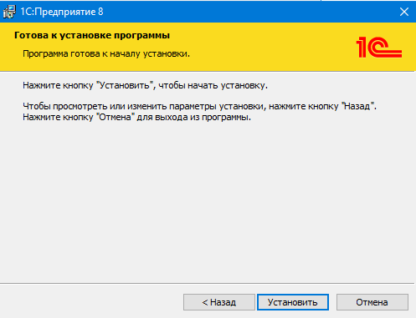

Рис. 35 – Установка 1С Предприятие Enterprise Edition на компьютер.

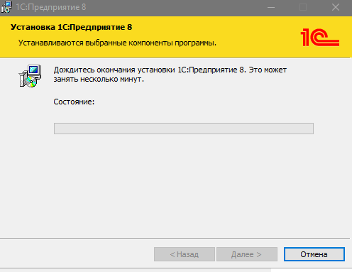

Рис. 36 – Установка 1С Предприятие Enterprise Edition на компьютер.

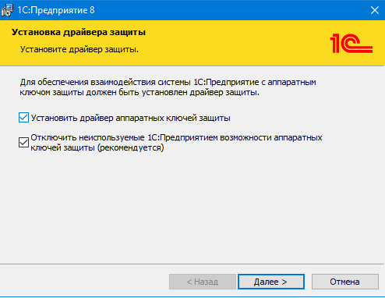

Рис. 37 – Установка 1С Предприятие Enterprise Edition на компьютер.

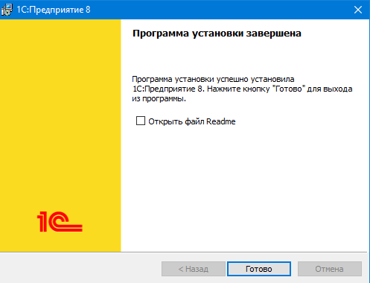

Рис. 38 – Установка 1С Предприятие Enterprise Edition на компьютер.

1**1.Доработанный программный модуль и его тестирование.**

Я написал приложение для работы с базой данных на C#.

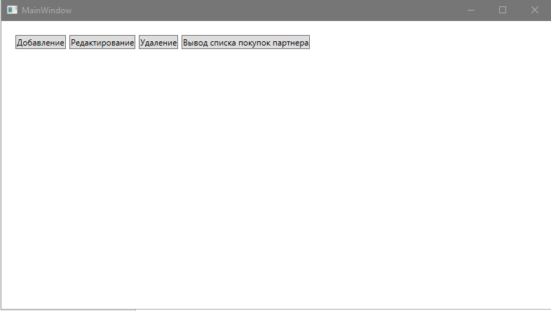

Рис. 39 – Главное окно приложения.

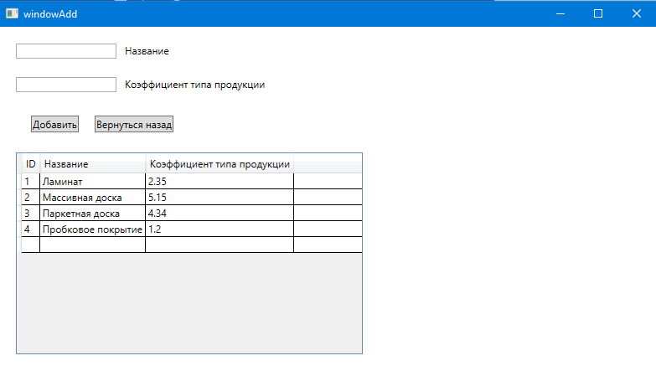

Рис. 40 – Окно добавления записи в БД.

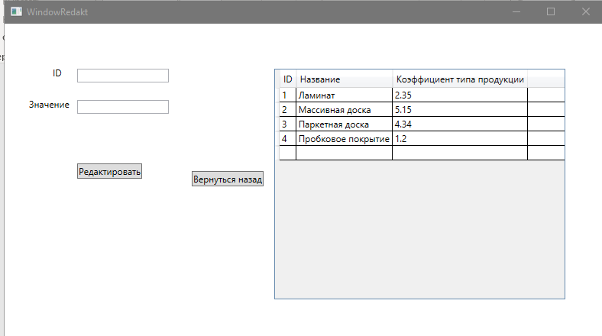

Рис. 41 – Окно редактирования в БД.

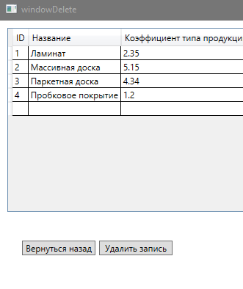

Рис. 42 – Окно удаления из БД.

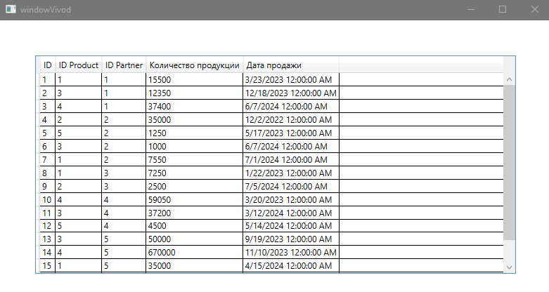

Рис. 43 – Окно вывода данных о покупках партнера.

**12.Доработанная база 1с (с УНФ).**

В 1С Предприятие Enterprise Edition я развернул базу данных “УНФ” и добавил в ней расширение конфигурации.

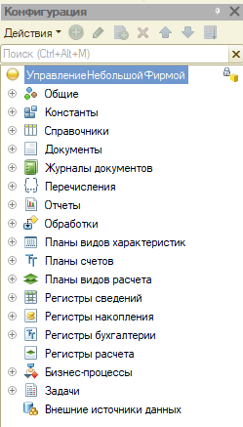

Рис. 44 – Развернутая БД “УНФ”

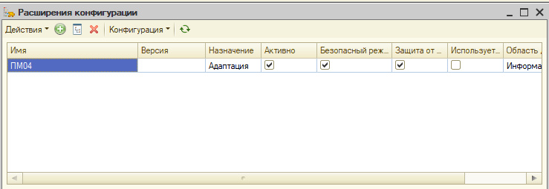

Рис. 45 – Добавил расширение конфигурации в БД.